Муниципальное бюджетное дошкольное образовательное учреждение «Детский сад N10»

Многофункциональное пособие с использованием здоровьесберегающих технологий
«Любознательный ежик»
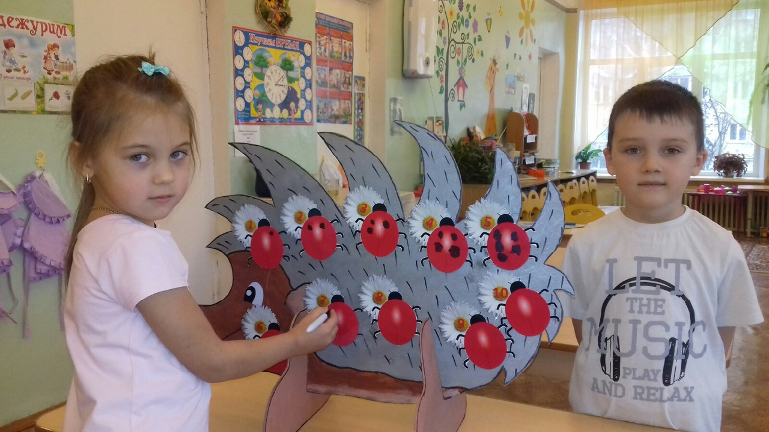
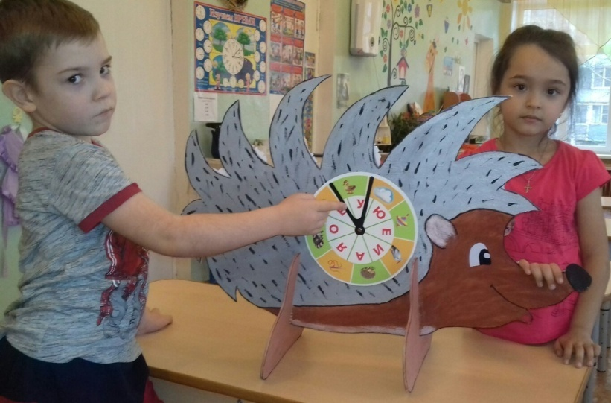
Авторы: Воспитатель высшей категории
Костина Татьяна Петровна;
Воспитатель Рязанцева Дарья Николаевна

Сасово, 2019 г.
Цель: развивать физические, познавательные, речевые способности ребенка.
Задачи:
- Развивать точность движений, ловкость, глазомер.
- Упражнять в навыках количественного и порядкового счета в прямом и обратном направлении в пределах 10.
- Закрепить представления о взаимном расположении в пространстве: слева, справа, до, после, между, перед, рядом и др.
- Уточнить представление о цифрах.
- Закрепить состав числа из двух меньших.
- Упражнять в делене множества на части и объединение частей в целую группу.
- Совершенствовать речевое развитие детей; закрепить знание гласных звуков.
- Развивать память, логическое мышление, коммуникативные навыки.
Описание пособия
Это многофункциональное пособие предназначено для индивидуальных и групповых занятий с детьми старшего дошкольного возраста.
Любознательного ежика можно использовать как кольцеброс, организуя игры: «Ловкие ребята» (командами), «Попади точно» (парами), «Забрось на колючку», «Чье звено метает лучше» и др.
Играющие становятся в колонну по одному перед кольцебросом. По сигналу педагога первый бросает кольцо, стараясь попасть на колючку или нос ежа. Педагог фиксирует результат бросков. За каждый точный бросок команда получает очко.
Для развития математических способностей детей, используя дидактические и словесные игры: «Кто быстрее посчитает», «Сосчитай по- разному», «Веселый счет», «Назови соседей», «Какое число больше, меньше на 1» и др., закрепляется счет.
Состав числа можно закрепить в игровых упражнениях: «Обозначь кругами, сколько лет божьей коровке», «Составь число», «Соотнеси цифру и число» и др.
Ребенку предлагается при помощи фломастера или маркера нарисовать круги на правой и левой стороне божьей коровки, таким образом, дошкольник составляет число, обозначенное цифрой на ромашке, из двух меньших используя разные варианты, (нарисованное стирается каждый раз салфеткой).
Закрепляя знания детей о множестве, организуйте игры:»Помоги Незнайке составить множество», «Чего больше ?», «Сделай поровну», «Где больше, меньше ?», «Чего больше» и другие.
Предложите ребенку на правой стороне божьей коровки маркером нарисовать определенное количество геометрических фигур, на левой столько же или на один (больше, меньше) других геометрических фигур. Отвечая на вопросы педагога, дошкольник устанавливает равенство или неравенство, создает множество.

Игра, расположенная на второй стороне ежика – пособия, поможет ребенку запомнить гласные звуки и буквы, обозначающие эти звуки; активизирует речь детей, обогатит словарный запас.
С помощью вращающего круга можно организовать несколько игровых вариантов.
- На большом круге выберете картинку, выделите голосом первый звук в этом слове «АААААИСТ».
- Соедините картинку и букву, с которой начинается слово, разместите сверху подвижный сектор. Назовите картинку и просите подобрать к ней букву и наоборот – называйте букву и просите найти картинку. Повторите то же самое с другими картинками.
- Выберите из таблицы любую из таблицы любую букву или звук. Устройте соревнование, кто больше сможет придумать слов, начинающихся и заканчивающихся на эту букву или звук.
- Для совершенствования грамматического строя речи и обогащения словарного запаса организуйте игры: «Один и много», «Назови, какой, какая», «Назови ласково», «Кто больше составит предложений» «Чего не стало» и другие.
К изготовлению пособия был привлечен папа воспитанницы группы Ермолаев Евгений Владимирович.

